Областное государственное бюджетное образовательное учреждение.

«Шегарская школа интернат для обучающихся с ограниченными возможностями здоровья»

|  |  |
| --- | --- |
|  |  |

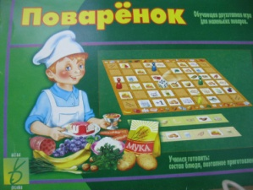

***Конспект*** *«Профессия повар».*

**Воспитатель:** Орлова Ольга

Владимировна

Победа 2024 г

Цель:

Развитие познавательной активности школьников, формирование положительного отношения к труду повара и его роли в обществе и жизни каждого человека.

Задачи:

1. Расширить кругозор, обогатить и конкретизировать представления детей о профессии повар, специфике его труда, о роли современной техники в структуре трудового процесса.

2. Способствовать раннему проявлению у ребёнка интересов и склонностей к конкретной профессии (ранняя профориентация).

3. Стимулировать развитие познавательных, коммуникативных, творческих способностей детей.

4. Воспитывать уважительное отношение к труду повара, помочь детям осознать важность и необходимость профессии «повар».

Ход занятия:

 Мы сегодня с вами будем говорить о профессии. Что такое профессия? (возможные варианты ответов детей: профессия-это дело, занятие, работа.)

Да, профессия – это труд, которому человек посвящает свою жизнь.

-Какие профессии вы знаете? (ответы детей)

-О какой профессии мы поговорим сегодня, вы узнаете, прослушав загадку-стихотворение до конца.

«Всегда в халате белом, в крахмальном колпаке.

Готовит детям кашу на свежем молоке.

На противне котлеты купаются в жирке,

Рассольник ароматный кипит в большом бачке.

Шумит овощерезка - готовится салат

И всё это, конечно, готовят для ребят!

-Кто готовит, варит, жарит?

Дети: Повар!!

Все ребята это знают!

Вкусно, сытно всех накормит

Не останется голодных!

- Да, правильно, это повар.

Повар – это человек, профессией, которого является приготовление пищи.

Рабочий день повара начинается очень рано. Вы только просыпаетесь, а повар уже на работе. Сегодня мы больше узнаем об этой профессии.

Сейчас мы с вами отправимся в нашу столовую на экскурсию.

- Обратите внимание, в какую одежду одет повар?

*специальная: белая курточка или халат, фартук, белый колпак.*

-Где работают повара?

*В детском саду, в школе, в столовых, в кафе, в ресторанах, в пиццерии и т.д.*

Для того, чтобы приготовить еду, нужна особая комната, которая называется… *(кухня)*

-Правильно! На кухне есть предметы, помогающие повару приготовить еду. Какие?

Отгадайте загадку и увидите отгадку на экране.

Полюбуйся, посмотри – полюс северный внутри.

сверкает снег и лёд, там сама зима живёт. (Холодильник)

Четыре синих солнца у бабушки на кухне,

Четыре синих солнца горели и потухли.

Поспели щи, шипят блины.

завтра солнца не нужны. (Газовая плита)

Сама не ем, а людей кормлю. (Ложка)

Среди ложек я полковник и зовут меня … (Половник).

Под крышей четыре ножки, над крышей – суп да ложки. (Стол)

Жёсткая, дырявая, колючая, корявая.

ей на спину положат, всё она тотчас изгложет. (Тёрка)

Закипит – исходит паром, и свистит, и пышет жаром, крышкой брякает, стучит,сними меня! – кричит. (Чайник)

 У повара на кухне есть и другие помощники вы узнаете о них, если составите одно слово из двух. Например картофель чистит – картофелечистка.

Игра на словообразование «Помощники на кухне»

Мясо рубит -…мясорубка

Хлеб режет - хлеборезка

Овощи режет- ..овощерезка

Кофе варит- …кофеварка

Сок выжимает-… соковыжималка

 Что же может сделать повар на кухне с помощью посуды и бытовых приборов? «Закончи предложение»

Повар нарезал… (овощи)

Повар нашинковал… (Капусту)

Повар отварил… (картофель)

Повар пожарил… (котлеты)

Повар посолил…(суп)

Повар заварил…(чай)

сварил…(кашу)

 Сейчас, в наше время, приготовление пищи – это искусство.

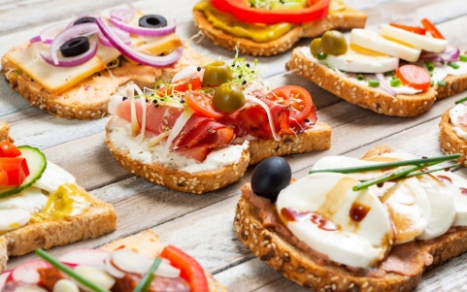 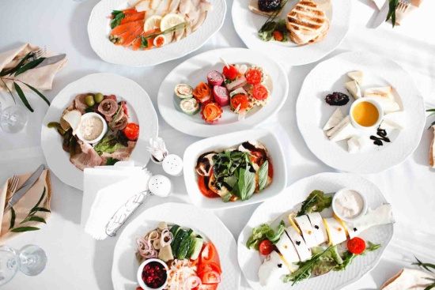

А вы знаете, как появилась профессия ПОВАР?

В давние-давние времена древний человек не готовил себе еду. Всё, что он собирал, ел сырым. Так происходило потому, что он не знал способа приготовления пищи и не умел добывать огонь. А когда он научился разводить костёр, использовал огонь сначала только для получения тепла и отпугивания животных. Наверное, какое-то из убитых животных было брошено после охоты около углей. Через некоторое время человек увидел, что мясо потемнело, и оно ему понравилось на вкус больше сырого. Так он догадался, что пища становится лучше после приготовления.

Посуды тогда не было, и поэтому первобытный человек готовил пищу на горячих камнях вокруг открытого огня. Широкие листья растений заменяли ему тарелки, чашкой и одновременно кастрюлей служила большая тыква, разрезанная пополам.

Первой плитой для древних поваров стала выложенная камнями яма с тлеющими углями. Тогдашние повара накрывали яму шкурой животного, и пища варилась в ней, как в большой кастрюле с крышкой.

Прошло время, и человек научился делать первые примитивные кастрюли и чайники. Для этого брали корзину, обмазывали её глиной и давали засохнуть и затвердеть. В этих кастрюлях на огне, с водой и без неё, можно было приготовить еду 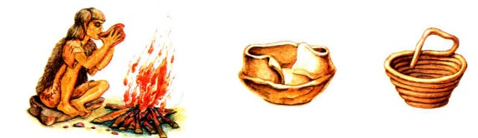..

Так еще в древнем обществе появилась профессия – повар.

Ф/минутка « Поварята»

У нас сегодня в группе будет новая игра

Все девчонки – поварихи, а мальчишки – повара.

Колпаки мы все надели, вот они на головах.

Мы сегодня поварихи, мы сегодня повара

«Поварята рано встали, (движения по тексту: встали, потянулись)

по дорожке побежали, (бег на месте)

Все умылись, ободрились («умывание», рывки руками)

И в работе закрутились: (кружение на месте)

Зашипели сковородки, (волнообразные движение руками)

Забурлил в кастрюле суп (заводим руками «моторчик»)

Вот мы чистим хвост селёдки, (ударяем ладонями друг о друга)

мелко лук. (движения ребром ладони)

Дело мастера боится, (кулачки, ладошки)

Из-под крышки дым валиться (волнообразные движения рук)

Будет всем вам на обед (кулачки, ладошки)

вкусненьких котлет. («печем котлетки»)

Как вы думаете, нужно ли учиться профессии повара?

А где учат на повара? (на курсах, в колледжах, техникумах)

Итог.

Профессия повар - на все времена.

Ещё я открою один вам секрет.

Вкуснее профессии повара нет…

Он варит, печёт, сочиняет десерт.

И вкусным салатом украсит банкет.

Повар нам нужен везде и всегда.

Спасибо большое вам повара!

За труд поварам ты СПАСИБО скажи

И слово признанья ты им подари.

Теперь обещай этот труд уважать

И всё, что сготовят, до крошки съедать!

Молодцы! Всем спасибо!

